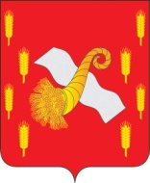
РОССИЙСКАЯ ФЕДЕРАЦИЯ
ОРЛОВСКАЯ ОБЛАСТЬ
Администрация Новодеревеньковского района
РАСПОРЯЖЕНИЕ

от18 мая 2015 г. №62
п. Хомутово

В рамках празднования 70-летия Победы в Великой Отечественной войне 1941-1945 годов:

1. Создать рабочую группу по подготовке материалов для включения в книгу «Дети войны. Страницы военного детства» (далее Рабочая группа) и утвердить ее состав согласно приложению 1.
2. Возложить на Рабочую группу общее руководство по подготовке материалов для создания книги «Дети войны. Страницы военного детства»
3. Рекомендовать Рабочей группе представить подготовленные материалы для включения в книгу «Дети войны. Страницы военного детства» в срок до 15 июня 2015 года.
4. Контроль за исполнением распоряжения возложить на заместителя главы администрации по экономике и координации социальных программ Васютина Е.В.
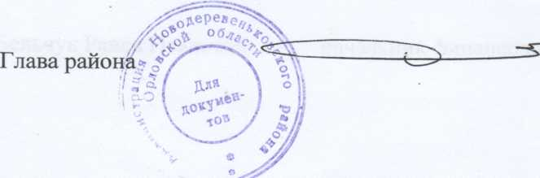

С.Н. Медведев

Приложение
к распоряжению администрации района
№62 от мая 2015 года.

Состав рабочей группы по подготовке материалов
для включения в книгу
«Дети войны. Страницы военного детства»

Медведев Сергей Николаевич - глава Новодеревеньковского района,
председатель рабочей группы

Васютин Евгений Викторович – заместитель главы администрации района
по экономике и координации социальных
программ, заместитель председателя
рабочей группы

Кружкова Екатерина Анатольевна - главный редактор МБУ» Редакция
СМИ» Новодеревеньковского района,
секретарь рабочей группы

Бельчук Раиса Ивановна - начальник финансового отдела

Филонова Инна Сергеевна – начальник отдела образования
администрации района

Быковская Тамара Викторовна - председатель Общественной палаты
Новодеревеньковского района

Редькин Анатолий Алексеевич – председатель районного Совета ветеранов
войны, труда, вооруженных сил и
правоохранительных органов
(по согласованию)

Овчинников Сергей Кузьмич - глава городского поселения Хомутово
(по согласованию)

Коссова Нина Петровна – глава Новодеревеньковского сельского поселения
(по согласованию)

Красильников Анатолий Васильевич – глава Никитинского сельского
поселения (по согласованию)

Жирков Юрий Николаевич - глава Паньковского сельского поселения
(по согласованию)

Калугин Сергей Евгеньевич – глава Глебовского сельского поселения
(по согласованию)

Подколзин Вячеслав Петрович – глава Старогольского сельского
поселения
( по согласованию)

Папонова Светлана Михайловна – глава Судбищенского сельского
поселения (по согласованию)

Филина Галина Ивановна – глава Суровского сельского поселения
(по согласованию)

Паньков Сергей Петрович – главный редактор АУ ОО «Редакция газеты
«Трудовая слава» (по согласованию)

Дулина Светлана Владимировна - заведующая районным
краеведческим музеем

